

**Datos del mes de Agosto**

Durante el periodo comprendido entre el 1 de Agosto y el 31 de Agosto de 2025, se realizaron **534** servicios de mantenimiento a la infraestructura de semáforos dentro del Municipio de Puebla.

Adicionalmente como parte de los compromisos del **Programa SEMÁFOROS AL 100**, se tienen los siguientes avances:

* Se enlazaron **128** intersecciones al Centro de Control Semafórico.
* Se han aplicado **35.41 km** lineales de señalamiento horizontal.
* Se han colocado **240** piezas de tapasoles para mejorar la imagen conforme a la normativa vigente.

En cuanto al Servicio de Mantenimiento Preventivo y Correctivo a la Red Semafórica Existente, se tiene un avance del **21.87 %**



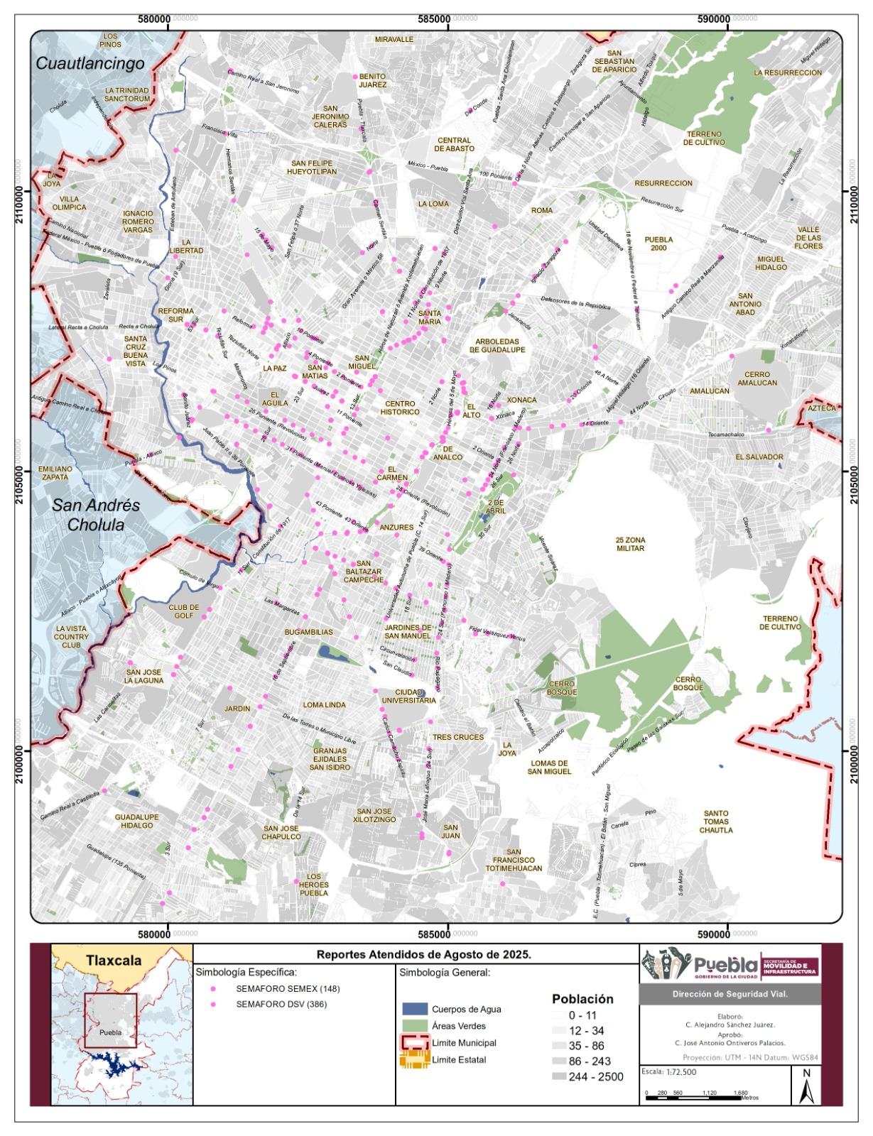

|  |  |
| --- | --- |
| **FECHA** | **CONTEO** |
| 01/08/2025 | 10 |
| 02/08/2025 | 7 |
| 03/08/2025 | 5 |
| 04/08/2025 | 17 |
| 05/08/2025 | 20 |
| 06/08/2025 | 29 |
| 07/08/2025 | 24 |
| 08/08/2025 | 26 |
| 09/08/2025 | 3 |
| 10/08/2025 | 10 |
| 11/08/2025 | 29 |
| 12/08/2025 | 20 |
| 13/08/2025 | 18 |
| 14/08/2025 | 10 |
| 15/08/2025 | 17 |
| 16/08/2025 | 0 |
| 17/08/2025 | 0 |
| 18/08/2025 | 11 |
| 19/08/2025 | 31 |
| 20/08/2025 | 29 |
| 21/08/2025 | 37 |
| 22/08/2025 | 28 |
| 23/08/2025 | 3 |
| 24/08/2025 | 1 |
| 25/08/2025 | 25 |
| 26/08/2025 | 42 |
| 27/08/2025 | 29 |
| 28/08/2025 | 17 |
| 29/08/2025 | 31 |
| 30/08/2025 | 3 |
| 31/08/2025 | 2 |
| **TOTAL AGOSTO** | **534** |